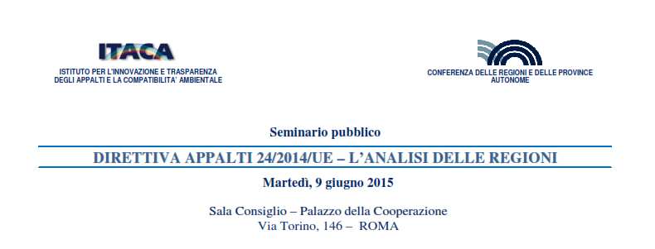
MODULO DI PARTECIPAZIONE

nome e cognome
ente di appartenenza
settore di appartenenza
ruolo | funzionario □ dirigente □
telefono
e-mail

chiede di partecipare alla diretta streaming del Seminario in epigrafe
presso la sede

Consenso Informazioni legali: si prende atto che i dati inseriti saranno utilizzati, in conformità al D.Lgs. 196/2003, negli stretti limiti del perseguimento delle medesime finalità per le quali i dati sono stati raccolti.

Data | Firma

Modalità di partecipazione
E’ richiesta l’iscrizione da inviare entro il 29 maggio via e-mail all’indirizzo di posta elettronica corrispondente al Referente dell’Ente ospitante l’evento.
La partecipazione al seminario è gratuita, previa autorizzazione - nei limiti dei posti disponibili per ciascuna sede - che sarà rilasciata dal Referente dell’Ente ospitante l’evento a mezzo messaggio di posta elettronica da esibire per l’accesso.

